LA PIZZERIA AU FOURNIL

Tout allait très bien pour la pizzeria « Au fournil », située à Saint-Sébastien-sur-Loire près de Nantes et ouverte en 2010 ; son chiffre d’affaires connaissait une progression dynamique dès ses débuts. La petite entreprise, ouverte par M. Michon et sa femme, employait 4 salariés à temps plein.
M. Michon, qui a suivi dans sa jeunesse une formation de pizzaiolo, s’est toujours intéressé de près à la cuisine italienne. Conscient des problèmes de surpoids et de l’image « malbouffe » de la pizza, il a développé une recette allégée pour sa pâte permettant de diminuer significativement le nombre de calories de ses pizzas. Les clients de la pizzeria ont donc rapidement eu le choix entre la pâte traditionnelle et la pâte allégée lorsqu’ils commandaient une pizza.
Très secret, M. Michon s’est bien gardé de divulguer sa recette à ses salariés, réalisant lui-même chacune de ses pâtes allégées au jour le jour. Malheureusement, le 11 janvier 2016, en sortant de sa pizzeria, M. Michon est renversé par une voiture et tombe dans le coma. Son état est jugé stable mais les médecins ne savent pas quand il se réveillera...

Des problèmes apparaissent alors... :
Mme Michon, qui s’occupait jusqu’alors de la réservation des commandes, se retrouve donc, dès le 12 janvier, à devoir assumer seule la gestion de la pizzeria. Or, personne dans l’entreprise n’est capable de reproduire les pâtes allégées de M. Michon.
Le mercredi suivant, en voulant se dépêcher, un des employés récemment embauché se brûle en ouvrant la porte du four. Il reproche à la pizzeria ses équipements trop obsolètes qui ne garantissent pas selon lui la sécurité des salariés et hésite à demander un arrêt de travail.
Le même jour, consciente que son chiffre d’affaires risque de décliner, Mme Michon s’interroge sur la manière dont elle pourrait relancer son activité. Elle envisage de réaliser une opération promotionnelle « 1 pizza achetée = 1 pizza offerte » en utilisant les adresses mail de ses clients obtenues lors de la remise de la carte de fidélité. Elle se rend cependant vite compte que les cartes de fidélité ont été remises par ses employés sans que ces derniers ne vérifient le bon remplissage de l’adresse mail sur le bulletin d’adhésion... De plus, la carte de fidélité distribuée est une simple carte de fidélité papier tamponnée à chaque commande. Elle ne permet pas d’obtenir les informations détaillées sur les caractéristiques de chaque client, ni sur ses commandes passées.
Enfin, à la fin du mois de février, Mme Michon fait le bilan du mois passé : les ventes ont chuté de 30 % et les quatre employés de la pizzeria se retrouvent régulièrement à ne pas savoir quoi faire, même durant les heures de pointe habituelles. Mme Michon craint que les charges de personnel ne finissent par peser trop lourd sur son résultat d’exploitation si la situation ne se rétablit pas rapidement...

Face aux nombreuses difficultés qui s’accumulent, Mme Michon a fait appel à vous.

1) Quel a été le choix de M. Michon concernant la recette de ses pâtes allégées ? Pourquoi selon vous ?
2) Identifiez les différents risques auxquels est confrontée la pizzeria « Au fournil » depuis l’accident de M. Michon.
3) Que se passerait-il si Mme Michon ne réagissait pas ?
4) A l’aide d’internet, proposez des solutions à Mme Michon pour couvrir chacun des risques identifiés. Vous réaliserez une carte mentale présentant ces différentes solutions.

Annexes utiles :
Document 1 : la répartition des ventes par type de pâte
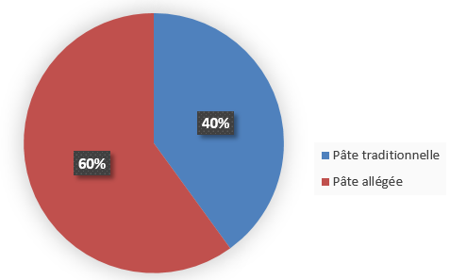

Document 2 : la carte de fidélité de la pizzeria « Au Fournil »
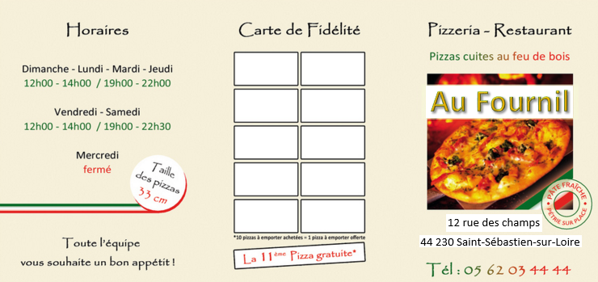

Ressource 1 : les risques internes
Les risques internes résultent de problèmes liés à l’organisation et au fonctionnement de l’entreprise : risques liés à la sécurité des salariés et des clients, à l’hygiène, à une mauvaise gestion de la trésorerie, aux mauvaises méthodes de travail etc.

Ressource 2 : la prévention des risques
Faire de la prévention au travail est une obligation légale. La prévention des risques professionnels recouvre l'ensemble des dispositions à mettre en œuvre pour préserver la santé et la sécurité des salariés, améliorer les conditions de travail et tendre au bien-être au travail.
Une démarche de prévention des risques professionnels se construit en impliquant tous les acteurs concernés et en tenant compte des spécificités de l’entreprise.
Pour mettre en place une démarche de prévention, il est nécessaire de s’appuyer sur les grands principes généraux qui régissent l’organisation de la prévention.
[...]
- Éviter les risques, c'est supprimer le danger ou l'exposition au danger.
- Évaluer les risques, c'est apprécier l’exposition au danger et l’importance du risque afin de prioriser les actions de prévention à mener.
- Combattre les risques à la source, c'est intégrer la prévention le plus en amont possible, notamment dès la conception des lieux de travail, des équipements ou des modes opératoires.
- Tenir compte de l'évolution de la technique, c'est adapter la prévention aux évolutions techniques et organisationnelles.
- Donner les instructions appropriées aux salariés, c’est former et informer les salariés afin qu’ils connaissent les risques et les mesures de prévention.
Source : http://www.inrs.fr/

Ressource 3 : s’approprier les bénéfices d’une innovation
Il existe plusieurs manières pour une entreprise de conserver le bénéfice de son innovation :
- Les droits de propriété intellectuelle (DPI) : le principe des DPI est d’accorder à l’innovateur un monopole momentané (20 ans pour un brevet entretenu en Europe) de l’exploitation de sa découverte en échange d’une divulgation publique de son nouveau savoir-faire, ce qui fait progresser la connaissance générale. Les DPI recouvrent les brevets, les marques, les dessins et modèles, les copyrights. [...]
- Le secret : le désavantage des DPI est de rendre l’information publique et donc de faciliter le détournement et l’imitation créative, d’autant plus aisé quand il s’agit de « formules et de recettes ». C’est la raison pour laquelle certaines entreprises préfèrent se protéger par le secret. Celui-ci suppose tout un ensemble de dispositifs et méthodes à mettre en place au sein de l’entreprise (zones d’accès protégées, classement de tous les documents...) qui s’avère bien lourd à gérer.
D’après Strategor

